|  |
| --- |
|  |
| Prueba de Caja Blanca v4 |
| ***“Implementación de un sistema de listado de servicios para la empresa Muebles M&L”*** |
|  |
|  |
| **Integrantes:**  Lizandro Rivera  Bernardo Suárez  Mateo Unda  **Fecha 2025-02-11** |

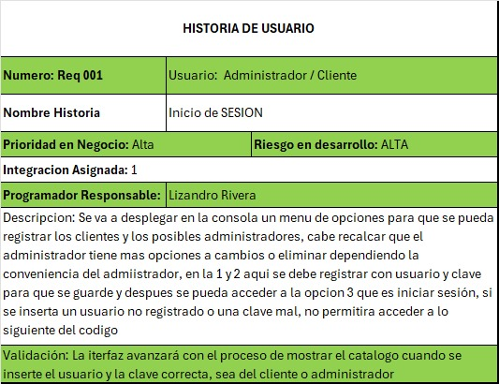

1. **CÓDIGO FUENTE**

**void iniciarSesion() {**

**cout << "=== Inicio de Sesion ===\n";**

**cout << "Ingrese nombre de usuario: ";**

**string username;**

**cin >> username;**

**cout << "Ingrese contrasena: ";**

**string password;**

**cin >> password;**

**// Verificar si es administrador**

**for (const auto& admin : admins) {**

**if (admin.username == username && admin.password == password) {**

**cout << "Inicio de sesion exitoso como Administrador.\n";**

**mostrarCatalogoYServicios();**

**modificarCatalogoYServicios();**

**return;**

**}**

**}**

**// Verificar si es cliente**

**for (const auto& cliente : clientes) {**

**if (cliente.username == username && cliente.password == password) {**

**cout << "Inicio de sesion exitoso como Cliente.\n";**

**mostrarCatalogoYServicios();**

**return;**

**}**

**}**

**cout << "Nombre de usuario o contrasena incorrectos.\n";**

**}**

1. **DIAGRAMA DE FLUJO (DF)**

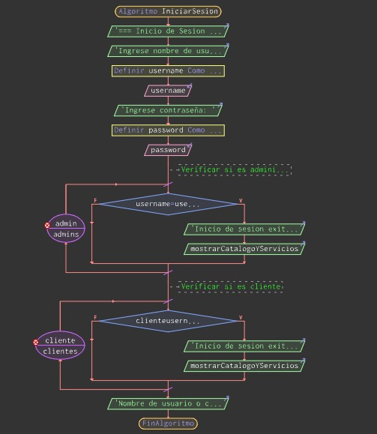

1. **GRAFO DE FLUJO (GF)**

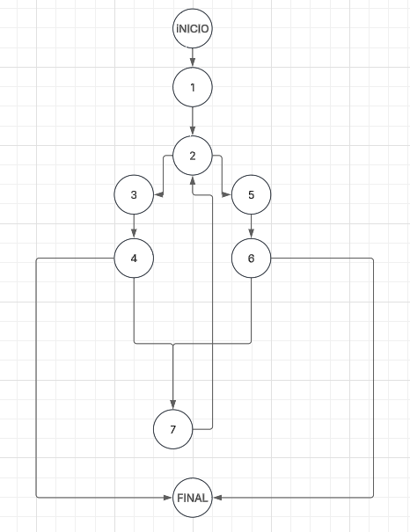

1. **IDENTIFIACCIÒN DE LAS RUTAS (Camino basico)**

Determinar en base al GF del numeral 4

**RUTAS**

**1 ,2, 3, 4, 8**

**1, 2, 5, 6, 8**

**1, 2, 7**

1. **COMPLEJIDAD CICLOMÁTICA**

Se puede calcular de las siguientes formas:

* V(G) = 2+1

V(G)=3

* V(G) = 10-9+2

V(G)= 3

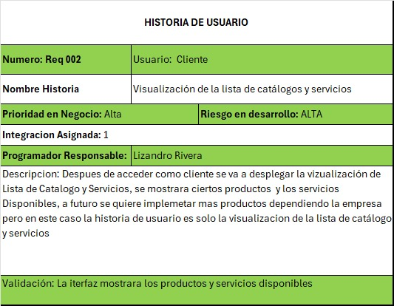

1. **CÓDIGO FUENTE**

**void mostrarCatalogoYServicios() {**

**cout << "\n=== Visualizacion de Lista de Catalogo y Servicios ===\n";**

**cout << "Catalogo de Muebles:\n";**

**for (size_t i = 0; i < catalogo.size(); i++) {**

**cout << i + 1 << ". " << catalogo[i] << "\n";**

**}**

**cout << "\nServicios Disponibles:\n";**

**for (size_t i = 0; i < servicios.size(); i++) {**

**cout << i + 1 << ". " << servicios[i] << "\n";**

**}**

**cout << "\n";**

**}**

1. **DIAGRAMA DE FLUJO (DF)**

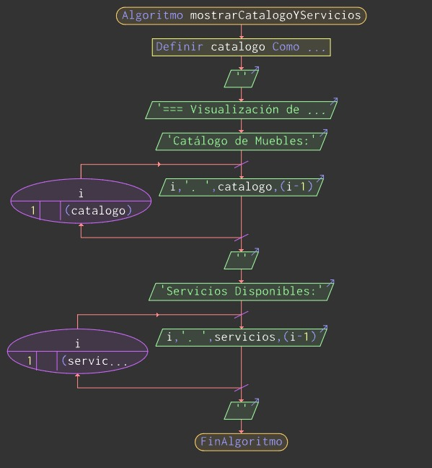

1. **GRAFO DE FLUJO (GF)**

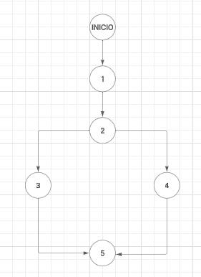

1. **IDENTIFIACCIÒN DE LAS RUTAS (Camino basico)**

Determinar en base al GF del numeral 4

**RUTAS**

**1, 2, 3, 5**

**1, 2, 4, 5**

1. **COMPLEJIDAD CICLOMÁTICA**

Se puede calcular de las siguientes formas:

* V(G) = 1+1

V(G)= 2

* V(G) = 6 – 6 + 2

V(G)= 2

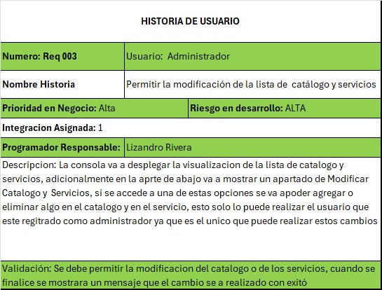

1. **CÓDIGO FUENTE**

**void modificarCatalogoYServicios() {**

**int opcion;**

**do {**

**cout << "\n=== Modificar Catalogo y Servicios ===\n";**

**cout << "1. Agregar al catalogo\n";**

**cout << "2. Eliminar del catalogo\n";**

**cout << "3. Agregar a servicios\n";**

**cout << "4. Eliminar de servicios\n";**

**cout << "5. Volver al menu principal\n";**

**cout << "Seleccione una opcion: ";**

**cin >> opcion;**

**cin.ignore(); // Limpiar el buffer**

**if (opcion == 1) {**

**if (catalogo.size() >= 10) {**

**cout << "El catalogo esta lleno.\n";**

**continue;**

**}**

**cout << "Ingrese el nombre del nuevo articulo: ";**

**string articulo;**

**getline(cin, articulo);**

**catalogo.push_back(articulo);**

**cout << "Articulo agregado exitosamente.\n";**

**} else if (opcion == 2) {**

**cout << "Ingrese el número del articulo a eliminar: ";**

**int eliminar;**

**cin >> eliminar;**

**cin.ignore();**

**if (eliminar < 1 || eliminar > (int)catalogo.size()) {**

**cout << "Opcion no valida.\n";**

**continue;**

**}**

**catalogo.erase(catalogo.begin() + eliminar - 1);**

**cout << "Articulo eliminado exitosamente.\n";**

**} else if (opcion == 3) {**

**if (servicios.size() >= 10) {**

**cout << "La lista de servicios esta llena.\n";**

**continue;**

**}**

**cout << "Ingrese el nombre del nuevo servicio: ";**

**string servicio;**

**getline(cin, servicio);**

**servicios.push_back(servicio);**

**cout << "Servicio agregado exitosamente.\n";**

**} else if (opcion == 4) {**

**cout << "Ingrese el numero del servicio a eliminar: ";**

**int eliminar;**

**cin >> eliminar;**

**cin.ignore();**

**if (eliminar < 1 || eliminar > (int)servicios.size()) {**

**cout << "Opcion no valida.\n";**

**continue;**

**}**

**servicios.erase(servicios.begin() + eliminar - 1);**

**cout << "Servicio eliminado exitosamente.\n";**

**} else if (opcion != 5) {**

**cout << "Opcion no valida. Intente nuevamente.\n";**

**}**

**} while (opcion != 5);**

**}**

1. **DIAGRAMA DE FLUJO (DF)**

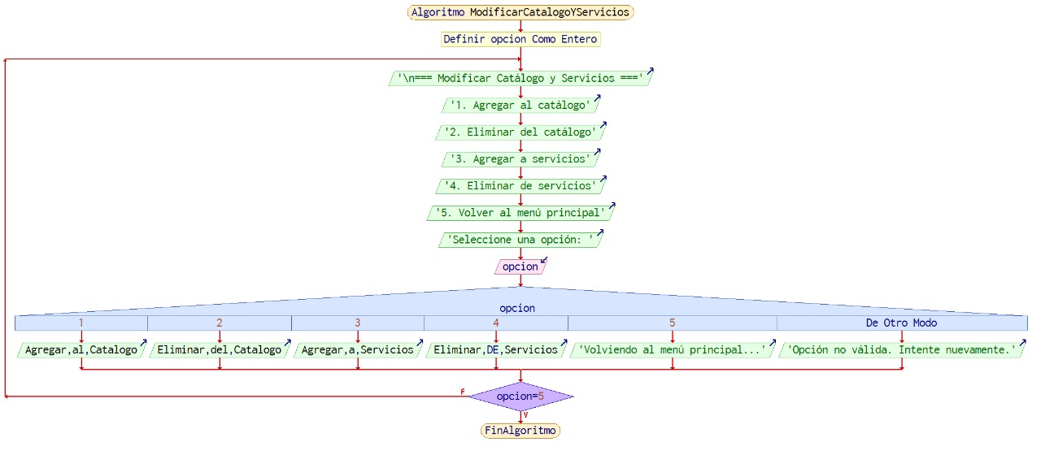

1. **GRAFO DE FLUJO (GF)**

-

1. **IDENTIFIACCIÒN DE LAS RUTAS (Camino básico)**

Determinar en base al GF del numeral 4

**RUTAS**

**-**

1. **COMPLEJIDAD CICLOMÁTICA**

Se puede calcular de las siguientes formas:

* V(G) =

V(G)=